Ansluta med VPN (Windows 10)
Om du inte har använt VPN-klienten tidigare måste du först installera klienten. Öppna en
webbläsare och gå till http://vpn.hj.se/ . Logga in med dina användaruppgifter till JU.
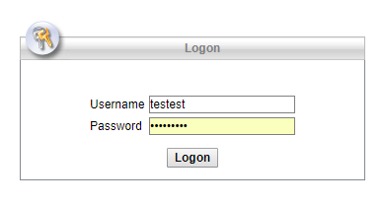
Välj Download for Windows.
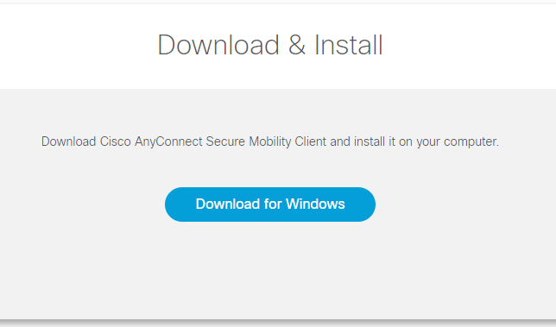

Filen kommer då laddas ner och man kan då välja ”Kör/Öppna” Beroende på webbläsaren.
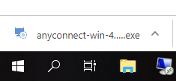
Följ Installationen.
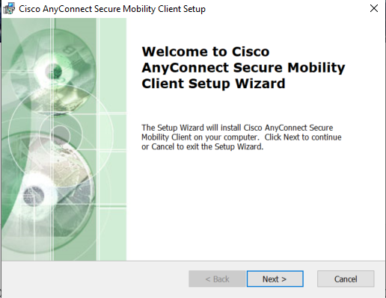
Acceptera Villkoren och Installera.
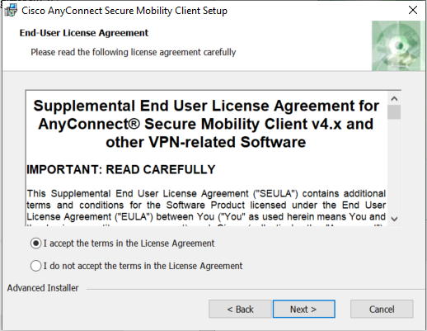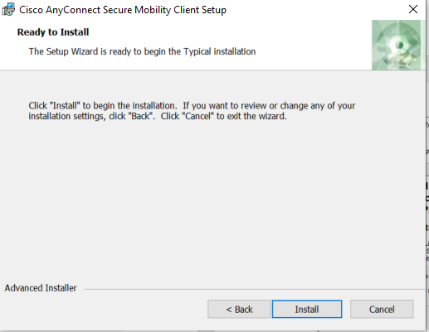
Slutför.
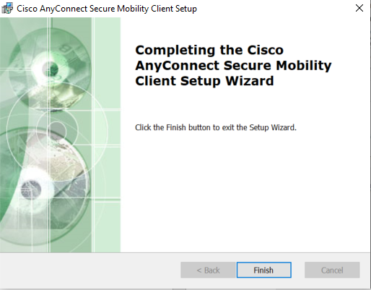

Efter installationen så kommer man kunna hitta programmet i Startmenyn.
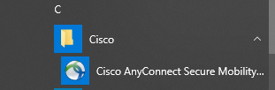
När man öppnar första gången så möts man av denna rutan och får då skriva in adressen man ska ansluta till.
Skriv in: vpn.hj.se
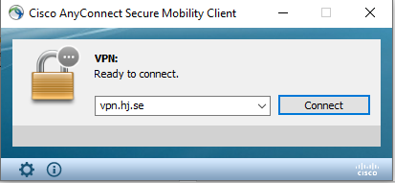
Logga sedan in med dit befintliga JU konto, (inte hela email adressen)
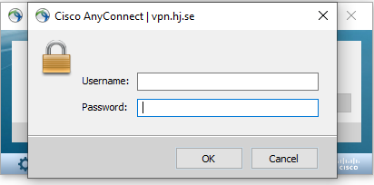
Då visas det ett meddelande om att du är ansluten.
Då kommer du komma åt dina Mappar på nätverket.

För att koppla från så hittar man programmet längst ner till höger.
Där kan man öppna programmet och välja Disconnect
